VERSIONES DE WINDOWS
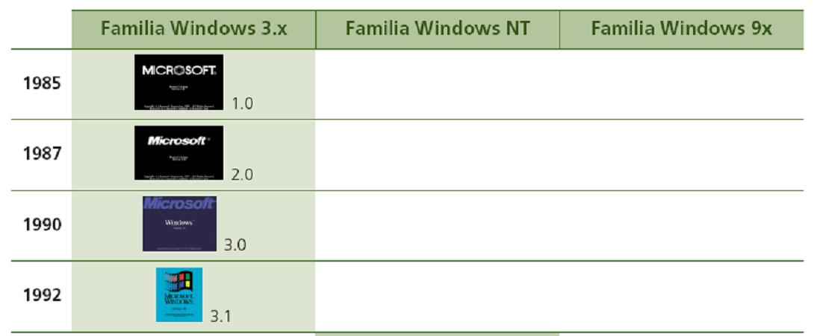
MODO TEXTO

MODO GRÁFICO

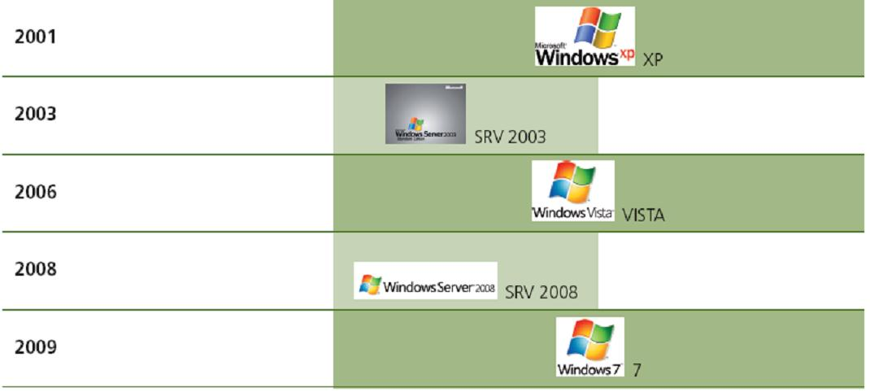

AÑO | FAMILIA NT(profesional) | FAMILIA WINDOWS 9x(home)

